ИНСТРУКЦИЈА ПО ЈАВЕН ПОВИК
за избор на правно лице кое врши дејност или поседува дозвола за собирање и/или транспортирање, преработка, рециклирање и уништување на отпад

I. OПШТИ ИНФОРМАЦИИ

Бирото за јавни набавки има потреба од избор на правно лице кое врши дејност или поседува дозвола за собирање и/или транспортирање, преработка, рециклирање и уништување на отпад на движните ствари - информатичка опрема и мебел кои се дотраени, неупотребливи или технолошки застарени и кои не се користат од страна на Бирото за јавни набавки.

II. ОПИС НА ПРЕДМЕТОТ НА ЈАВНИОТ ПОВИК

Предмет на јавниот повик се движни ствари: информатичка опрема и мебел, кои се дотраени, неупотребливи, или технолошки застарени и не се користат од страна на Бирото за јавни набавки, истите не можат да се продадат или разменат и истите се наоѓаат во просториите на Бирото за јавни набавки на ул. Даме Груев бр.12, Скопје.
Движните ствари кои се предмет на јавниот повик детално се опишани во прилог 1 на истиот, со назив/опис на движната ствар, инвентарен број и количина.
Избраното правно лице има обврска да изврши преземање на движните ствари предмет на јавниот повик од наведената локација и истите да ги транспортира како отпад на соодветен начин, во согласност со законските прописи.

III. КРИТЕРИУМ ЗА ИЗБОР

Преземањето на движните ствари предмет на јавниот повик е без надомест.
Критериум за избор на правно лице е рокот на преземање на движните ствари предмет на јавниот повик.
Доколку повеќе правни лица понудат исто времетраење на преземање на движните ствари предмет на јавниот повик, во тој случај ќе се избере правното лице кое прво поднело пријава за учество во Архивата на Бирото за јавни набавки.
Доколку е пристигната само една пријава за учество од едно правно лице, Бирото за јавни набавки ќе изврши избор на тоа правно лице.
IV. ПРАВО НА УЧЕСТВО

Право да поднесат пријава за учество имаат сите заинтересирани правни лица регистрирани за вршење на дејноста или поседуваат дозвола за собирање и/или транспортирање, преработка, рециклирање и уништување на отпад.

Документи кои треба да се достават кон пријавата за учество се следниве:

- Способност за вршење на дејност
- ДРД образец за регистрирана дејност
- Дозвола за собирање и/или транспортирање, преработка, рециклирање и уништување на отпад издадена од надлежен орган.

- Техничка и професионална способност
- Изјава дека располага со соодветни транспортни средства за извршување на предметот на jавниот повик.
- Изјава дека за непречено извршување на услугата ќе има на располагање во секое време доволен број на лица за извршување на услугата предмет на јавниот повик и
- Изјава дека по преземањето на информатичката опрема (персоналните компјутери, преносните компјутери) и мебел, истите ќе бидат соодветно уништени и рециклирани во согласност со законските прописи и нема да се злоупотребат податците од информатичката опрема.

Документите за способност за вршење на професионална дејност, како и техничка и професионална способност се приложуваат во оригинал или во копија заверена од правното лице со потпис на одговорното лице и со назнака „Верно на оригиналот“.
Доколку избраното правно лице се откаже од склучување на договорот, во тој случај склучување на договор ќе му биде понудено на наредното правно лице кое поднело пријава за учество и соодветна документација предвидена во јавниот повик.
Доколку на јавниот повик се пријавило само едно правно лице и истото се откаже од склучување на договорот, јавниот повик ќе се повтори.

V. ПРАШАЊА И ПОЈАСНУВАЊА

Лице за контакт во врска со јавниот повик се:
- Васе Канзуров, телефон за контакт: 071/317-908, електронска адреса: vase.kanzurov@bjn.gov.mk или
- Филонид Османи, телефон за контакт: 071/693-168, електронска адреса: filonid.osmani@bjn.gov.mk.
Подетални информации може да се добијат секој работен ден од 09:00 до 15:00 часот, во просториите на Бирото за јавни набавки на следната локација: ул.„Даме Груев“ бр.12, Скопје.

VI. КРАЕН РОК ЗА ДОСТАВУВАЊЕ НА ПРИЈАВА ЗА УЧЕСТВО

Краен рок за доставување на пријава за учество е до 30.03.2026 година до 15:00 часот. Пријавите се поднесуваат:
- по пошта на следнава адреса: Бирото за јавни набавки ул.„Даме Груев“ бр.12, Скопје, или
- директно во писарницата/архивата на Бирото за јавни набавки, лоцирана на ул.„Даме Груев“ бр.12, Скопје.
Пријавата која е поднесена по истекот на крајниот рок, се отфрла како задоцнета. Правното лице го приложува оригиналниот примерок на пријавата со документите кон неа во затворен коверт.
Пример како треба да изгледа предната страна на затворениот коверт за правните лица кои ке поднесуваат пријава за учество на јавниот повик преку пошта или директно во писарницата на Бирото за јавни набавки.

„Не отворај“ |  | За јавен повик  за избор на правно лице кое врши дејност или поседува дозвола за собирање и/или транспортирање, преработка, рециклирање и уништување на отпад
Биро за јавни набавки
ул. „Даме Груев“, бр.12
Скопје

VII. СКЛУЧУВАЊЕ НА ДОГОВОР

Бирото за јавни набавки по истекот на 5 дена од денот на донесувањето на одлуката за избор на правно лице кое врши дејност или поседува дозвола за собирање и/или транспортирање, преработка, рециклирање и уништување на отпад и кое ќе изврши преземање на движните ствари предмет на јавниот повик, ќе го извести во писмена форма избраното правно лице. Истовремено, Бирото за јавни набавки ќе ги извести сите правни лица кои учествувале на јавниот повик за извршениот избор.
Бирото за јавни набавки ќе склучи договор со едно правно лице кои поднело пријава за учество за преземање на движните ствари и кои ги исполнува условите наведени во јавниот повик.

VIII.ОБВРСКИ НА ИЗБРАНОТО ПРАВНО ЛИЦЕ ПО СКЛУЧУВАЊЕ НА ДОГОВОРОТ

Правното лице со кое Бирото за јавни набавки ќе склучи договор е должно да изврши превземање на движните ствари предмет на јавниот повик од наведената локација и истите да ги транспортираат на соодветен начин, согласно законските прописи.
Бирото за јавни набавки и избраното правно лице се должни да извршат записничко примопредавање на движните ствари предмет на јавниот повик.

Прилог 1
Биро за јавни набавки
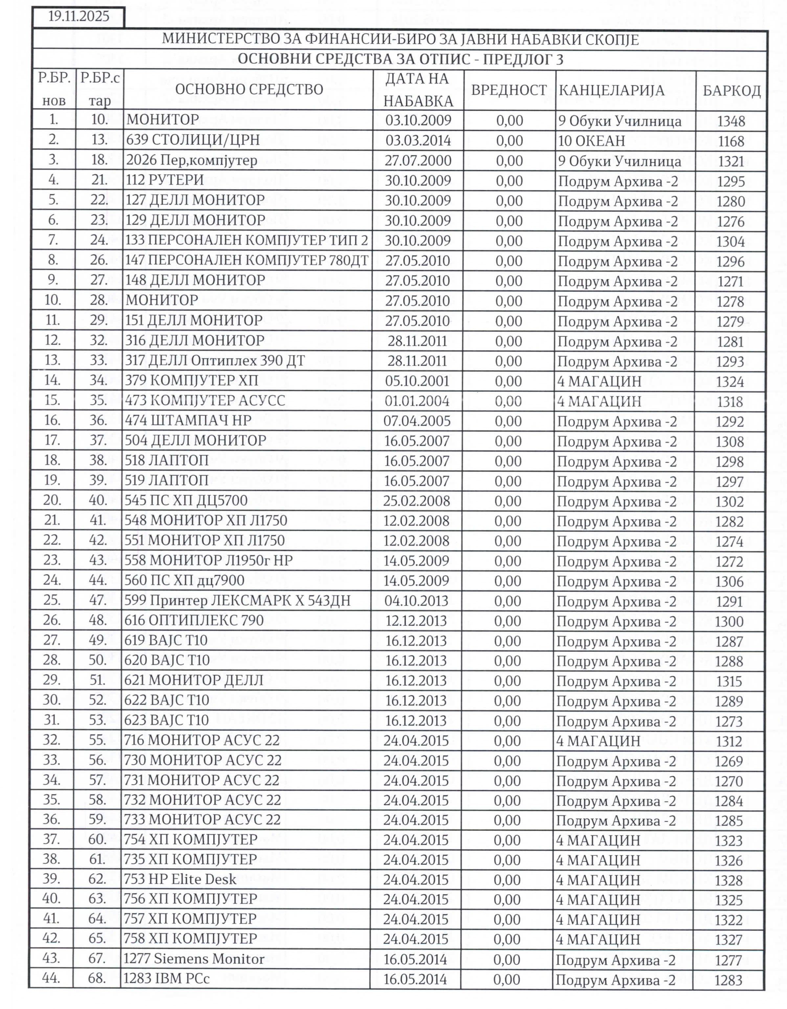

Прилог 2 - Пријава за учество
(Правно лице, архивски број, датум и место)
Во врска со јавниот повик, објавен од страна на Бирото за јавни набавки за избор на правно лице кое врши дејност или поседува дозвола за собирање и/или транспортирање, преработка, рециклирање и уништување на отпад, ја поднесуваме следнава пријава за учество:

I. ОПШТИ ПОДАТОЦИ

1. Назив на правно лице: _____________________________________________

2. Контакт информации
- Адреса: ______________________________________________________

- Телефон: ____________________________________________________

- Факс: _______________________________________________________

- Е-пошта: ____________________________________________________

- Лице за контакт: _____________________________________________
(лице кое ке биде задолжено за реализација)

3. Одговорно лице: _______________________________________________

4. Даночен број: __________________________________________________

5. Матичен број _______________________________________________

Со поднесувањето на оваа пријава за учество, изјавуваме дека превземањето на движните ствари ќе биде без надомест, а рокот во кој ќе извршиме превземањето на движните ствари предмет на јавниот повик изнесува: (________) ______________ работни денови од денот на склучување на договорот. (со број) (со зборови)
Исто така, со поднесување на оваа пријава за учество во целост ги прифаќаме условите предвидени во јавниот повик и не го оспоруваме вашето право да ја поништите постапката.
Oдговорно лице во правното лице
--------------------------------------
(име, презиме, потпис и печат)

*Пријавата за учество ја потпишува одговорно лице на правното лице

Прилог 3

И З Ј А В А

Јас долупотпишаниот __________________________________________ во својство на одговорно лице на правното лице ______________________________под целосна материјална и кривична одговорност изјавувам дека располагам со соодветни транспортни средства за извршување на предметот на jавниот повик за избор на правно лице кое врши дејност или поседува дозвола за собирање и/или транспортирање, преработка, рециклирање и уништување на отпад.

Одговорно лице

______________________

*Изјавата ја потпишува одговорното лице

Прилог 4

И З Ј А ВА

Јас долупотпишаниот __________________________________________ во својство на одговорно лице на правното лице______________________________________под целосна материјална и кривична одговорност изјавувам дека за непречено извршување на услугата ќе има на располагање во секое време доволен број на лица за извршување на услугата предмет на јавниот повик за избор на правно лице кое врши дејност или поседува дозвола за соборање и/или транспортирање преработка, рециклирање и уништување на отпад.

Oдговорно лице

______________________

*Изјавата ја потпишува одговорното лице

Прилог 5

И З Ј А В А

Јас долупотпишаниот __________________________________________ во својство на одговорно лице на правното лице ______________________________под целосна материјална и кривична одговорност изјавувам дека стварите кои се предмет на jавниот повик ке бидат соодветно уништени и рециклирани во согласност со законските прописи согласно услугата предмет на јавниот повик за избор на правно лице кое врши дејност или поседува дозвола за соборање и/или транспортирање преработка, рециклирање и уништување на отпад.

Одговорно лице

______________________

*Изјавата ја потпишува одговорното лице

